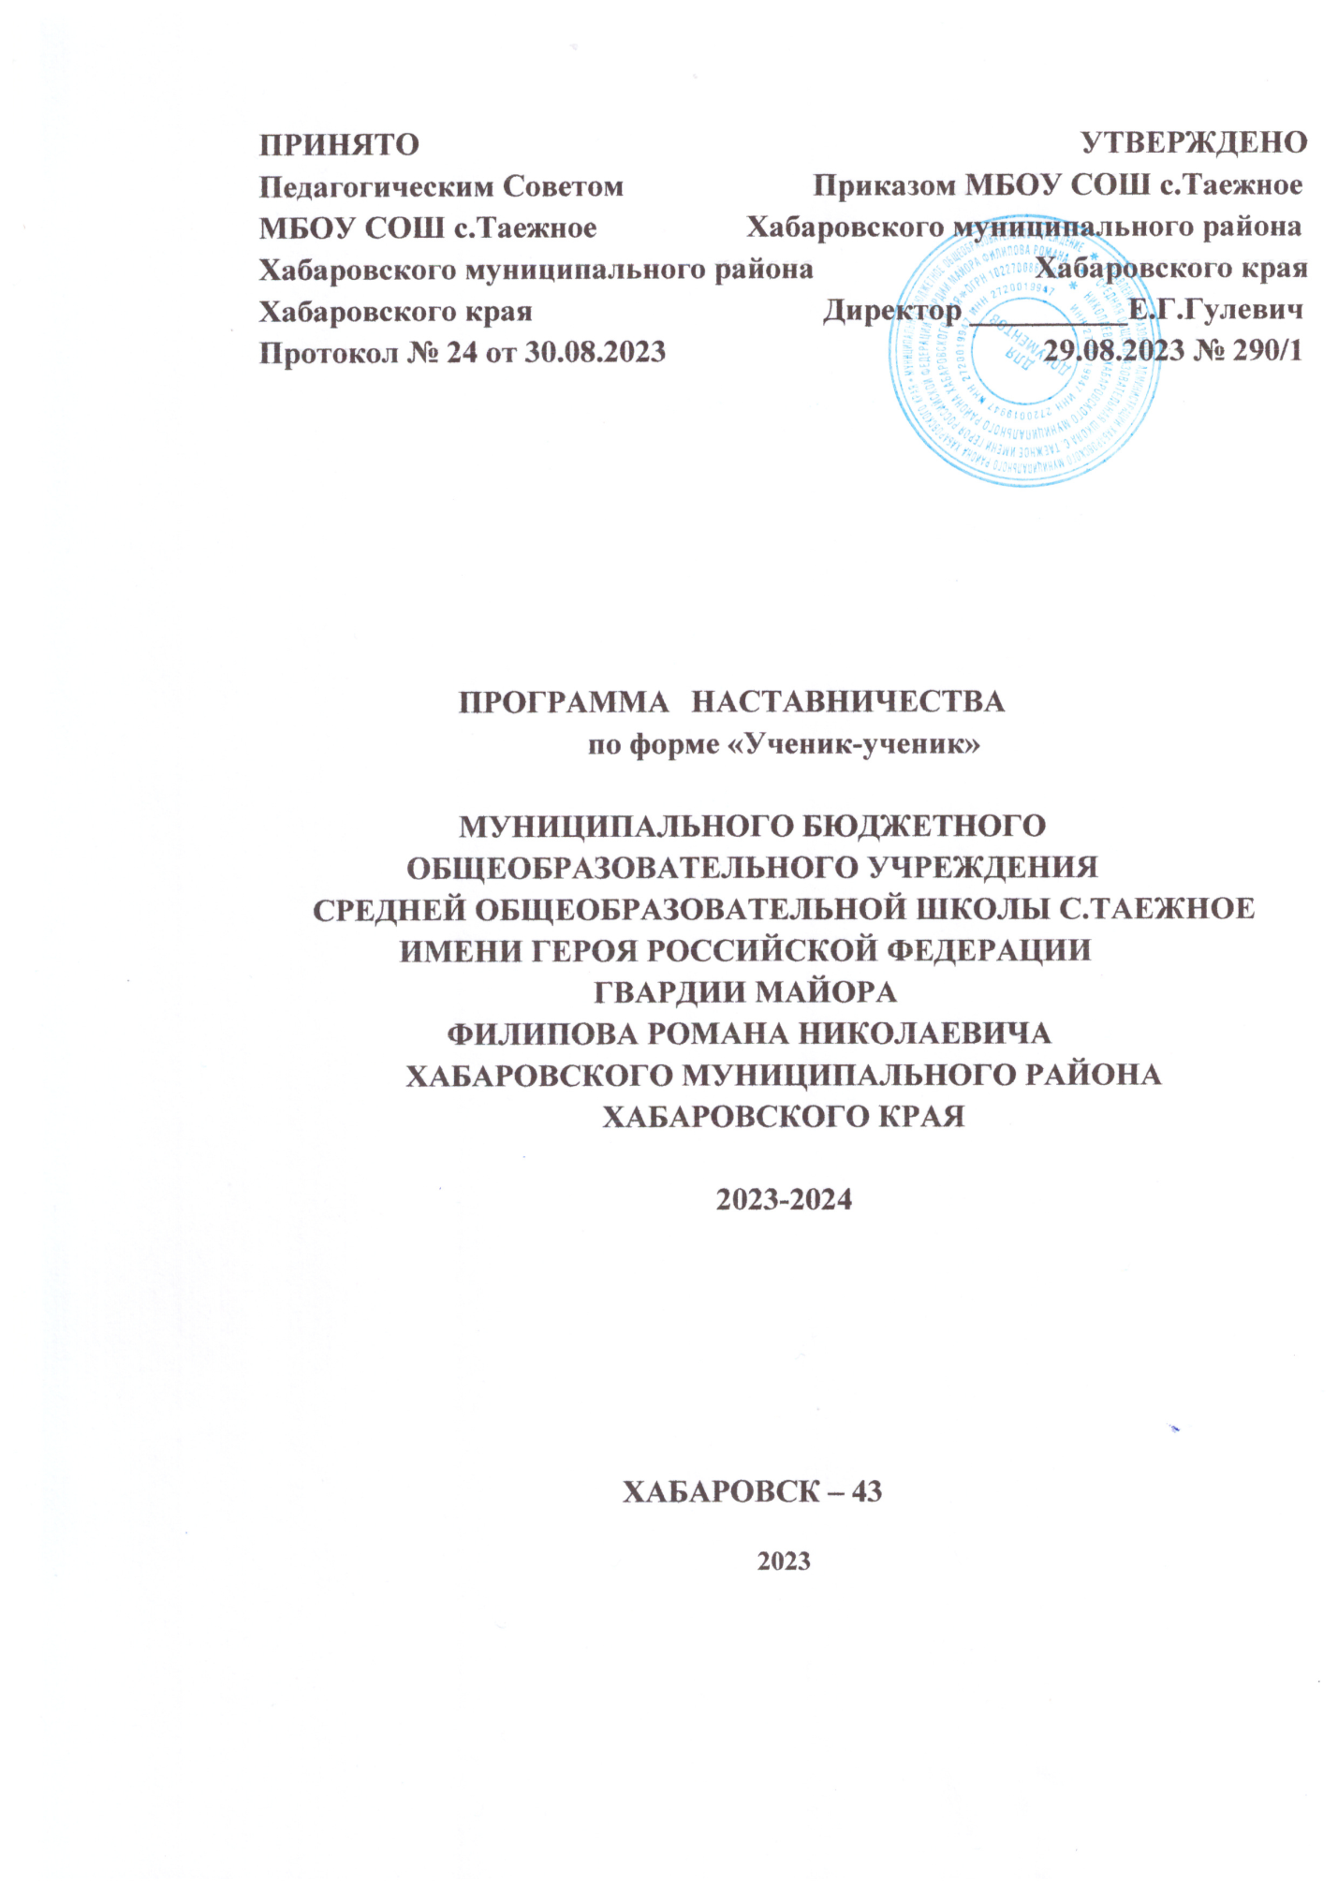

Оглавление

Пояснительная записка……………………………………………………………….3
Цели и задачи ……………………………………………………………………….…4
Планируемые результаты………………………………………………………….….5
Показатели эффективности……………………………………………………….…..5
Сроки и этапы реализации Программы ………..……………………………….……6
Участники Программы…………………………………………………………….….7
Механизм управления Программой…………………………………………….……8
Мониторинг Программы………………………………………………….……….…..9
План работы………..……………………………………………………………….…10
Использованные источники……………………………………………….…………12

Пояснительная записка

“Никакие знания не передаются иначе как от человека к человеку, за каждым успешным человеком в любой сфере всегда стоит наставник. Люди, которые через наставничество передают другим свои знания и навыки в рабочих профессиях, в науке, в управлении вызывают уважение. Наставничество не решается административным путем, наставничество – это когда человек вкладывает душу, делится секретами профессии, которые позволили ему самому быть лучшим”.
Сергей Кириенко

Наставничество – это длительный, трудоемкий и психологически сложный учебно-воспитательный процесс, способствующий успешной адаптации учащихся, качественному освоению учебной программы, профессиональному самоопределению, формированию личности будущего специалиста, профессионала, человека, и требующий огромной выдержки, опыта и, главное, желания заниматься данным видом учебно-воспитательной деятельности.
Так кто такой наставник? Сама тема наставничества не нова. Старшее поколение без особых проблем вспомнит взаимоотношение между старшими и младшими школьниками-пионерами, профессиональную подготовку молодежи на предприятиях. Наставник в представлениях прошлого — это воспитатель, специалист, учитель.
Наставник — это не учитель, не родитель, не психолог, не коуч, это любой значимый человек, на опыт которого ребенок может и хочет опираться. Различные методы работы наставника имеют широкое распространение как в зарубежной практике, так и в Российской Федерации и считаются эффективной кадровой технологией, позволяющей в кратчайшие сроки обеспечить передачу знаний и навыков от опытного сотрудника к менее опытному, в нашем случае – к школьникам, т.е. наставниками и наставляемыми являются сами учащиеся.
Программа «ученик – ученик» определяет цели, задачи, порядок внедрения методологии для таких форм воздействия, как: «Успевающий – неуспевающий», «Лидер – пассивный», «Равный – равному», «Адаптированный – неадаптированный».
Основные термины и понятия, применяемые в Программе:
Целевая модель наставничества – система условий, ресурсов и процессов, необходимых для реализации системы наставничества в образовательной организации.
Наставничество – универсальная технология передачи опыта, знаний, формирования навыков, компетенций, метакомпетенций и ценностей через неформальное взаимополезное общение, основанное на доверии и партнерстве.
Форма наставничества – способ реализации системы наставничества через организацию работы наставнической пары или группы, участники которой находятся в заданной ролевой ситуации, определяемой потребностями наставляемых, конкретными целями и задачами наставнической пары или группы.
Наставляемый – участник наставнической пары или группы, который через взаимодействие с наставником и при его помощи и поддержке решает конкретные личные и профессиональные задачи, приобретает новый опыт и развивает новые навыки и компетенции. Наставляемым может стать любой обучающийся по общеобразовательным, дополнительным общеобразовательным программам, а также молодой специалист и любой педагог, изъявивший желание.
Наставник – участник программы наставничества, имеющий успешный опыт в достижении личностного и профессионального результата, обладающий опытом и навыками, необходимыми для повышения уровня компетенций и самореализации наставляемого. Наставниками могут быть обучающиеся образовательной организации, выпускники, представители родительского сообщества, педагоги и специалисты образовательной организации или иных предприятий и организаций любых форм собственности, изъявивших готовность принять участие в реализации Целевой модели наставничества в части профессионального самоопределения обучающихся.
Куратор –учитель образовательного учреждения, который осуществляет организационное, аналитическое, информационное сопровождение реализации системы наставничества.
Метакомпетенции– “гибкие” навыки, позволяющие формировать новые знания и компетенции. Например, способность к самообразованию и саморазвитию, коммуникативные навыки, эмоциональный интеллект, критическое мышление и др.
Дорожная карта – универсальный наглядный пошаговый инструмент планирования по развитию проекта/организации/стратегии и т.д. с обозначением основных этапов, сроков, мероприятий по достижению ключевых показателей в краткосрочной или долгосрочной перспективе.
Медиаплан – инструмент для организации системного и последовательного информационного сопровождения события через размещение контента на определенных информационных ресурсах. Контент – информационное наполнение медиаресурса. Формы контента: пресс-релиз (за 3-5 дней до события), пост-релиз (в течение 1 дня после организации события), дайджест, альбом фотографий, плейлист (тематическая музыкальная подборка), образовательные лонгриды (посты/статьи более 2000 знаков) и др.

Цель и задачи Программы «Ученик – ученик»
Цель: разносторонняя поддержка обучающихся, достигших 8 летнего возраста, включая обучающихся с ОВЗ/инвалидов, либо временная помощь в адаптации к новым условиям обучения.
Задачи:
- Оказать помощь в реализации лидерского потенциала;
- Способствовать улучшению образовательных, творческих или спортивных результатов;
- Развивать гибкие навыки и метакомпетенции;
- Оказать помощь в адаптации к новым условиям среды.
Планируемые результаты:
  - Высокий уровень включения наставляемых в социальные, культурные иобразовательные процессы;
  - Повышение успеваемости в школе;
  - Улучшение психоэмоционального фона внутри группы, класса, школы в целом;
  - Количественный и качественный рост успешно реализованных творческих иобразовательных проектов;
  - Снижение числа обучающихся, состоящих на различных видах учета;
  - Реализация лидерского потенциала;
  - Эффективная поддержка по самоопределению и профессиональной ориентации наставляемых;
  - Подготовка обучающегося к самостоятельной, осознанной и социально продуктивной деятельности в современном мире.
Показатели эффективности реализации Программы
В части оценки наставнической Программы в образовательной организации подобными критериями могут быть:
- Соответствие условий организации наставнической деятельности требованиям модели и программ, по которым она осуществляется;
- Оценка соответствия организации наставнической деятельности принципам, заложенным в модели и программах;
- Соответствие наставнической деятельности современным подходам и технологиям;
- Наличие соответствующего психологического климата в образовательной организации, на базе которой организован процесс наставнической деятельности;
- Логичность деятельности наставника, понимание им ситуации наставляемого и правильность выбора основного направления взаимодействия;
- Положительная динамика в поступлении запросов участников на продолжение работы.
В части определения эффективности всех участников наставнической деятельности в образовательной организации:
- Степень удовлетворенности всех участников наставнической деятельности;
- Уровень удовлетворенности партнеров от взаимодействия в наставнической деятельности;
Относительно изменений в личности наставляемого-участника программы наставничества в образовательной организации критериями динамики развития наставляемых могут выступать:
- Улучшение и позитивная динамика образовательных результатов, изменение ценностных ориентаций участников в сторону социально-значимых;
- Нормализация уровня тревожности;
- Оптимизация процессов общения, снижение уровня агрессивности;
- Повышение уровня самооценки наставляемого;
- Активность и заинтересованность наставляемых в участии в мероприятиях, связанных с наставнической деятельностью;
- Степень применения наставляемыми полученных от наставника знаний, умений и опыта в профессиональной деятельности.
Сроки и этапы реализация Программы
5.1. I этап: запуск программы, сентябрь 2023 года;
II этап: практическая реализация программы – октябрь 2023 года – август 2024 года;
III этап: завершение программы – август 2024 года.
5.2. Реализуется Программа «Ученик – ученик» через организацию работы в наставнических парах или группах по форме: “ученик – ученик”. Организация работы по данной форме в каждой наставнической паре или группе предполагает решение индивидуальных, конкретных задач и потребностей наставляемого, исходя из ресурсов наставника, определенных в ходе предварительного анализа. А также, исходя из запросов наставляемых.
Этапы | Мероприятия | Результаты
Подготовка  условий  для  запуска  программы  наставничества | Создание благоприятных условий для запуска Программы;  Сбор предварительных запросов от потенциальных наставляемых;  Работа по формированию базы наставников;  Информирование и определение форм наставничества. | Дорожная карта  Реализации целевой модели наставничества (ЦМН)  Пакет документов
Формирование  базы наставников | Данная работа включает в себя действия по формированию базы наставников из числа:  обучающихся, мотивированных помочь сверстникам в образовательных, спортивных, творческих и адаптационных вопросах;  желающих реализовать свои способности и приобрести новые навыки;  активных участников детского и волонтерского движения в школе. | Формирование базы наставников, которые  потенциально могут участвовать как в текущей Программе наставничества, так и в будущем.
Формирование базы наставляемых | Выявление конкретных проблем обучающихся школы, которые можно решить с помощью Программы наставничества.  Сбор и систематизация запросов от потенциальных наставляемых; | Сформированная базанаставляемых с картой запросов.
Отбор и обучение  наставников | Выявление от потенциальных наставников для конкретной программы.  Обучение наставников для работы с наставляемыми.  Заполнение анкет потенциальными наставниками.  Собеседование с наставниками. | Программа обучения
Формирование  наставнических  пар/групп | Провести общую встречу наставников и наставляемых в любом формате. Зафиксировать сложившиеся пары/группы в базе куратора программы. Оформление Согласий и Соглашений.  Составление индивидуального плана работы наставнических пар/групп. | Сформированные наставнические пары/группы.  Оформлена соответствующая документация.
Организация  хода  наставнической  программы | Закрепление гармоничных и продуктивных отношений в наставнической паре/группе так, чтобы они были максимальнокомфортными, стабильнымии результативными для обеих сторон.  Работа в каждой паре/группе включает:  - встречу-знакомство,  - пробную рабочую встречу,  - встречу-планирование,  - комплекс последовательных встреч,  - итоговую встречу. | Мониторинг:  Сбор обратной связи отнаставляемых – для мониторинга динамики влияния программы на наставляемых;  Сбор обратной связи от наставников, наставляемых и  кураторов – для мониторинга эффективности реализации программы.
Завершение  программы  наставничества | Подведение итогов работы каждой пары/группы.  Подведение итогов программы школы.  Публичное подведение итогов и популяризация практик. | Собраны лучшие  наставнические практики.  Поощрение наставников.

Участники Программы
Наставник:
- активный ученик, член детского школьного объединения, волонтерского отряда, обладающий лидерскими и организаторскими качествами, нетривиальностью мышления;
- ученик, демонстрирующий высокие образовательные результаты;
- победитель школьных и региональных олимпиад и соревнований;
- лидер класса или параллели, принимающий активное участие в жизни школы.
- возможный участник всероссийских детско – юношеских организаций и объединений.
Наставляемый:
Пассивный:
- социально или ценностно-дезориентированный обучающийся более низкой по отношению к наставнику ступени;
- демонстрирующий неудовлетворительные образовательные результаты или проблемы с поведением;
- учащийся, не принимающий участие в жизни школы, отстраненный от коллектива.
Активный:
обучающийся с особыми образовательными потребностями, нуждающийся в профессиональной поддержке или ресурсах для обмена мнениями и реализации собственных проектов.
Права и обязанности наставника
Наставник обязан:
- разрабатывать индивидуальный план– комплекс мероприятий в рамках организации работы наставнической пары/группы;
- участвовать в реализации Дорожной карты в рамках компетенции;
- регулярно посещать образовательные события, организованные в рамках обучения наставников;
- оказывать всестороннюю помощь и поддержку наставляемому;
- предоставлять результаты наставнической работы по запросу куратора;
- способствовать развитию информационного освещения реализации системы наставничества в образовательной организации;
- внимательно и уважительно относиться к наставляемому.
Наставник имеет право:
- способствовать своевременному и качественному выполнению поставленных задач наставляемым;
- совместно с куратором определять формы работы с наставляемым;
- принимать участие в обсуждениях и мероприятиях, направленных на развитие системы наставничества в образовательной организации;
- вносить предложения куратору и руководителю образовательной организации по внесению изменений в Дорожную карту;
- привлекать других специалистов для расширения компетенций наставляемого.
Права и обязанности наставляемого
Наставляемый обязан:
- регулярно посещать встречи, образовательные события в соответствии с индивидуальным планом;
- выполнять своевременно и качественно задачи, поставленные наставником;
- внимательно и уважительно относиться к наставнику и другим участникам наставнической группы.
Наставляемый имеет право:
- вносить предложения в индивидуальный план обучения в рамках организации работы наставнической пары/группы;
- принимать участие в обсуждениях и мероприятиях, направленных на развитие системы наставничества в образовательной организации;
- в индивидуальном порядке обращаться к наставнику за советом, помощью по волнующим вопросам;
- при невозможности установления личного контакта с наставником выходить с ходатайством к руководителю образовательной организации о замене наставника.

Механизм управления Программой «Ученик – ученик»
Реализация программы проводится последовательно, для максимальной эффективности – по двум контурам, обеспечивающим внешнюю и внутреннюю поддержку всех процессов.

Работа с внешней средой – это деятельность, направленная на обеспечение поддержки программы:

– информационное освещение (начальный этап – привлечение участников программы, промежуточные опорные точки – информирование партнеров о ходе программы, финальный этап – отчет о результатах и тиражирование успехов);
– взаимодействие с потенциальными наставниками и наставляемыми;
– проведение отбора и обучения наставников, оценки результатов наставничества.

Работа с внутренней средой – вся деятельность, направленная на поддержание программы внутри организации:

– формирование пар/групп, пополнения базы наставников и наставляемых, сбора данных о наставляемых и обратной связи о ходе программы, взаимодействие с педагогами;
– взаимодействие со всеми участниками и организаторами программы для частичной оценки ее результатов и их представления на итоговом мероприятии.

Мониторинг Программы
Мониторинг процесса реализации Программы понимается как система сбора, обработки, хранения и использования информации. Организация систематического мониторинга Программы дает возможность четко представлять, как происходит процесс реализации Программы, какие происходят изменения во взаимодействиях наставника с наставляемым (группой наставляемых), а также какова динамика развития наставляемых и удовлетворенности наставника своей деятельностью.
Для мониторинга используются Материалы для проведения мониторинга и оценки эффективности программы наставничества.

План работы (корректируется ежегодно)
№ | Наименование мероприятий | Сроки | Ответственные
1. | Анализ потребностей в развитии наставников (разработка анкеты, анкетирование, обработка результатов/ устный опрос и др.) | До октября 2023г. | Куратор
2. | Организация и проведение вводного совещания с наставниками | По мере необходимости | Куратор
3. | Встречи с наставниками, обучение | По мере набора  наставников | Куратор
4. | Формирование наставнических пар/групп | По мере поступления запросов | Куратор
5. | Анкетирование, анализ полученных анкет | В течение реализации Программы | Куратор
6. | Организация и проведение встреч:  – встреча-знакомство;  – пробная встреча;  – встреча планирование;  – совместная работа наставника и наставляемого в соответствии с разработанным индивидуальнымпланом;  – итоговая встреча | В течение реализации Программы | Куратор
7. | Привлечение наставников и наставляемых к участию во всероссийском проекте «Дай пять» | Сентябрь, декабрь | Куратор, наставники
8. | Реализация индивидуальных планов наставников и наставляемых | В течение года | Наставники
9. | Подготовка наставляемых к мероприятиям, конкурсам, олимпиадам | В течение года | Наставники
10. | Встречи по интересам с лидером-наставником | В течение года | Куратор, наставники
11. | Образовательные практики “Дети-детям” | В течение года | Наставники
12. | Кейс-турниры | Ноябрь, март | Куратор
13. | Привлечение наставляемых к участию в реализации проекта «Добрые дела» | Ноябрь, декабрь | Куратор
14. | Привлечение наставляемых к волонтерской и социально значимой деятельности | В течение года | Наставники
15. | Привлечение наставников и наставляемых к участию в различных конкурсах | В течение года | Куратор
16. | Привлечение наставников и наставляемых к участию в благотворительной акции для нуждающихся семей «Чудеса на Рождество» | Декабрь -январь | Куратор, наставники
17. | Интерактивная игра «Умей сказать – НЕТ!» | Январь-февраль | Наставники
18. | Классные часы: «День полного освобождения Ленинграда от фашистской блокады Ленинграда», « День единых действий День космонавтики» | Январь | Куратор, наставники
19. | Проведение мероприятий, направленных на профессиональное самоопределение, раннюю профориентацию | В течение года | Наставники
20. | Участие в школьных, районных, областных конкурсах, акциях. | В течение года | Наставники
21. | Помощь в обучении, социализации, адаптации | В течение года | Наставники
22. | Участие в социально-значимых проектах | В течение года | Куратор, наставники
23. | Освещение проводимых мероприятий на сайте школы, в средствах массовой информации, ВК группа школы | В течение года | Ответственный за организацию информационной работы через разработку медиаплана
24. | Подведение итога работы пар/групп за учебный год | Май 2024г. | Куратор, наставники

Использованные источники

  - Письмо Министерство просвещения РФ от 23.01.2020г. номер МР-42\02 «О направлении целевой модели наставничества и методических рекомендаций».
  - Распоряжение Министерства образования и науки Хабаровского края от 10.09.2020г. номер 887 «Об утверждении региональной методологии наставничества», ссылку на документы и методические материалы ХК ИРО.

